浙江海正药业股份有限公司（台州）
402车间岩头废水站1A/1B厌氧池清池

用

户

需

求

职责 | 部门 | 姓名 | 签名 | 日期
起草 | 402 车 间 | 张金伟
审核 | 402 车 间 | 陈 刚
审核 | 土 建 | 倪广挺
审核 | 工程装备部 | 李日勤
审核 | 公共服务部 | 徐德志
审核 | EHS管理部 | 曹珺珺
批准 | 公共服务部 | 徐西军
批准 | 工程装备部 | 李健辉

- 概述：
  - 背景：
402车间岩头废水站技改提升，需对闲置的1A/1B厌氧池进行清池作业
  - 目的：
本URS主要目的在于明确用户对1A/1B厌氧池清池的具体需求；以及提出作业过程基本的安全/环保管理要求，减少作业过程的施工风险
  - 范围：
本URS仅适用于402车间岩头废水站1A/1B厌氧池的清池作业。工程范围包括池内废水、污泥、填料及其支架/挂绳的清理和池壁清洗；池顶沼气管道、布水管道，池壁进/出水管道、回流管道的拆卸；以及上述作业相关的安全/环保最低要求。

2、池体结构及基本情况
2.1 1A厌氧池结构及基本情况
- 外形尺寸 Ф28.8m * 19.5m，半地下钢混结构，具体见下图纸
- 池内组合填料、填料支架、布水管的规格/数量及安装方式等见下图纸
- 池顶沼气管：约DN250 * 50m（后期技改回用，尽量焊缝处切割）
- 池顶布水分管：DN50 * 87m
- 进/出水管、回流管：DN150 * 98m，DN200 * 15m
- 图纸：供参考，具体工况及工作量计算（包含上述管道拆卸）以现场勘察/测量为准
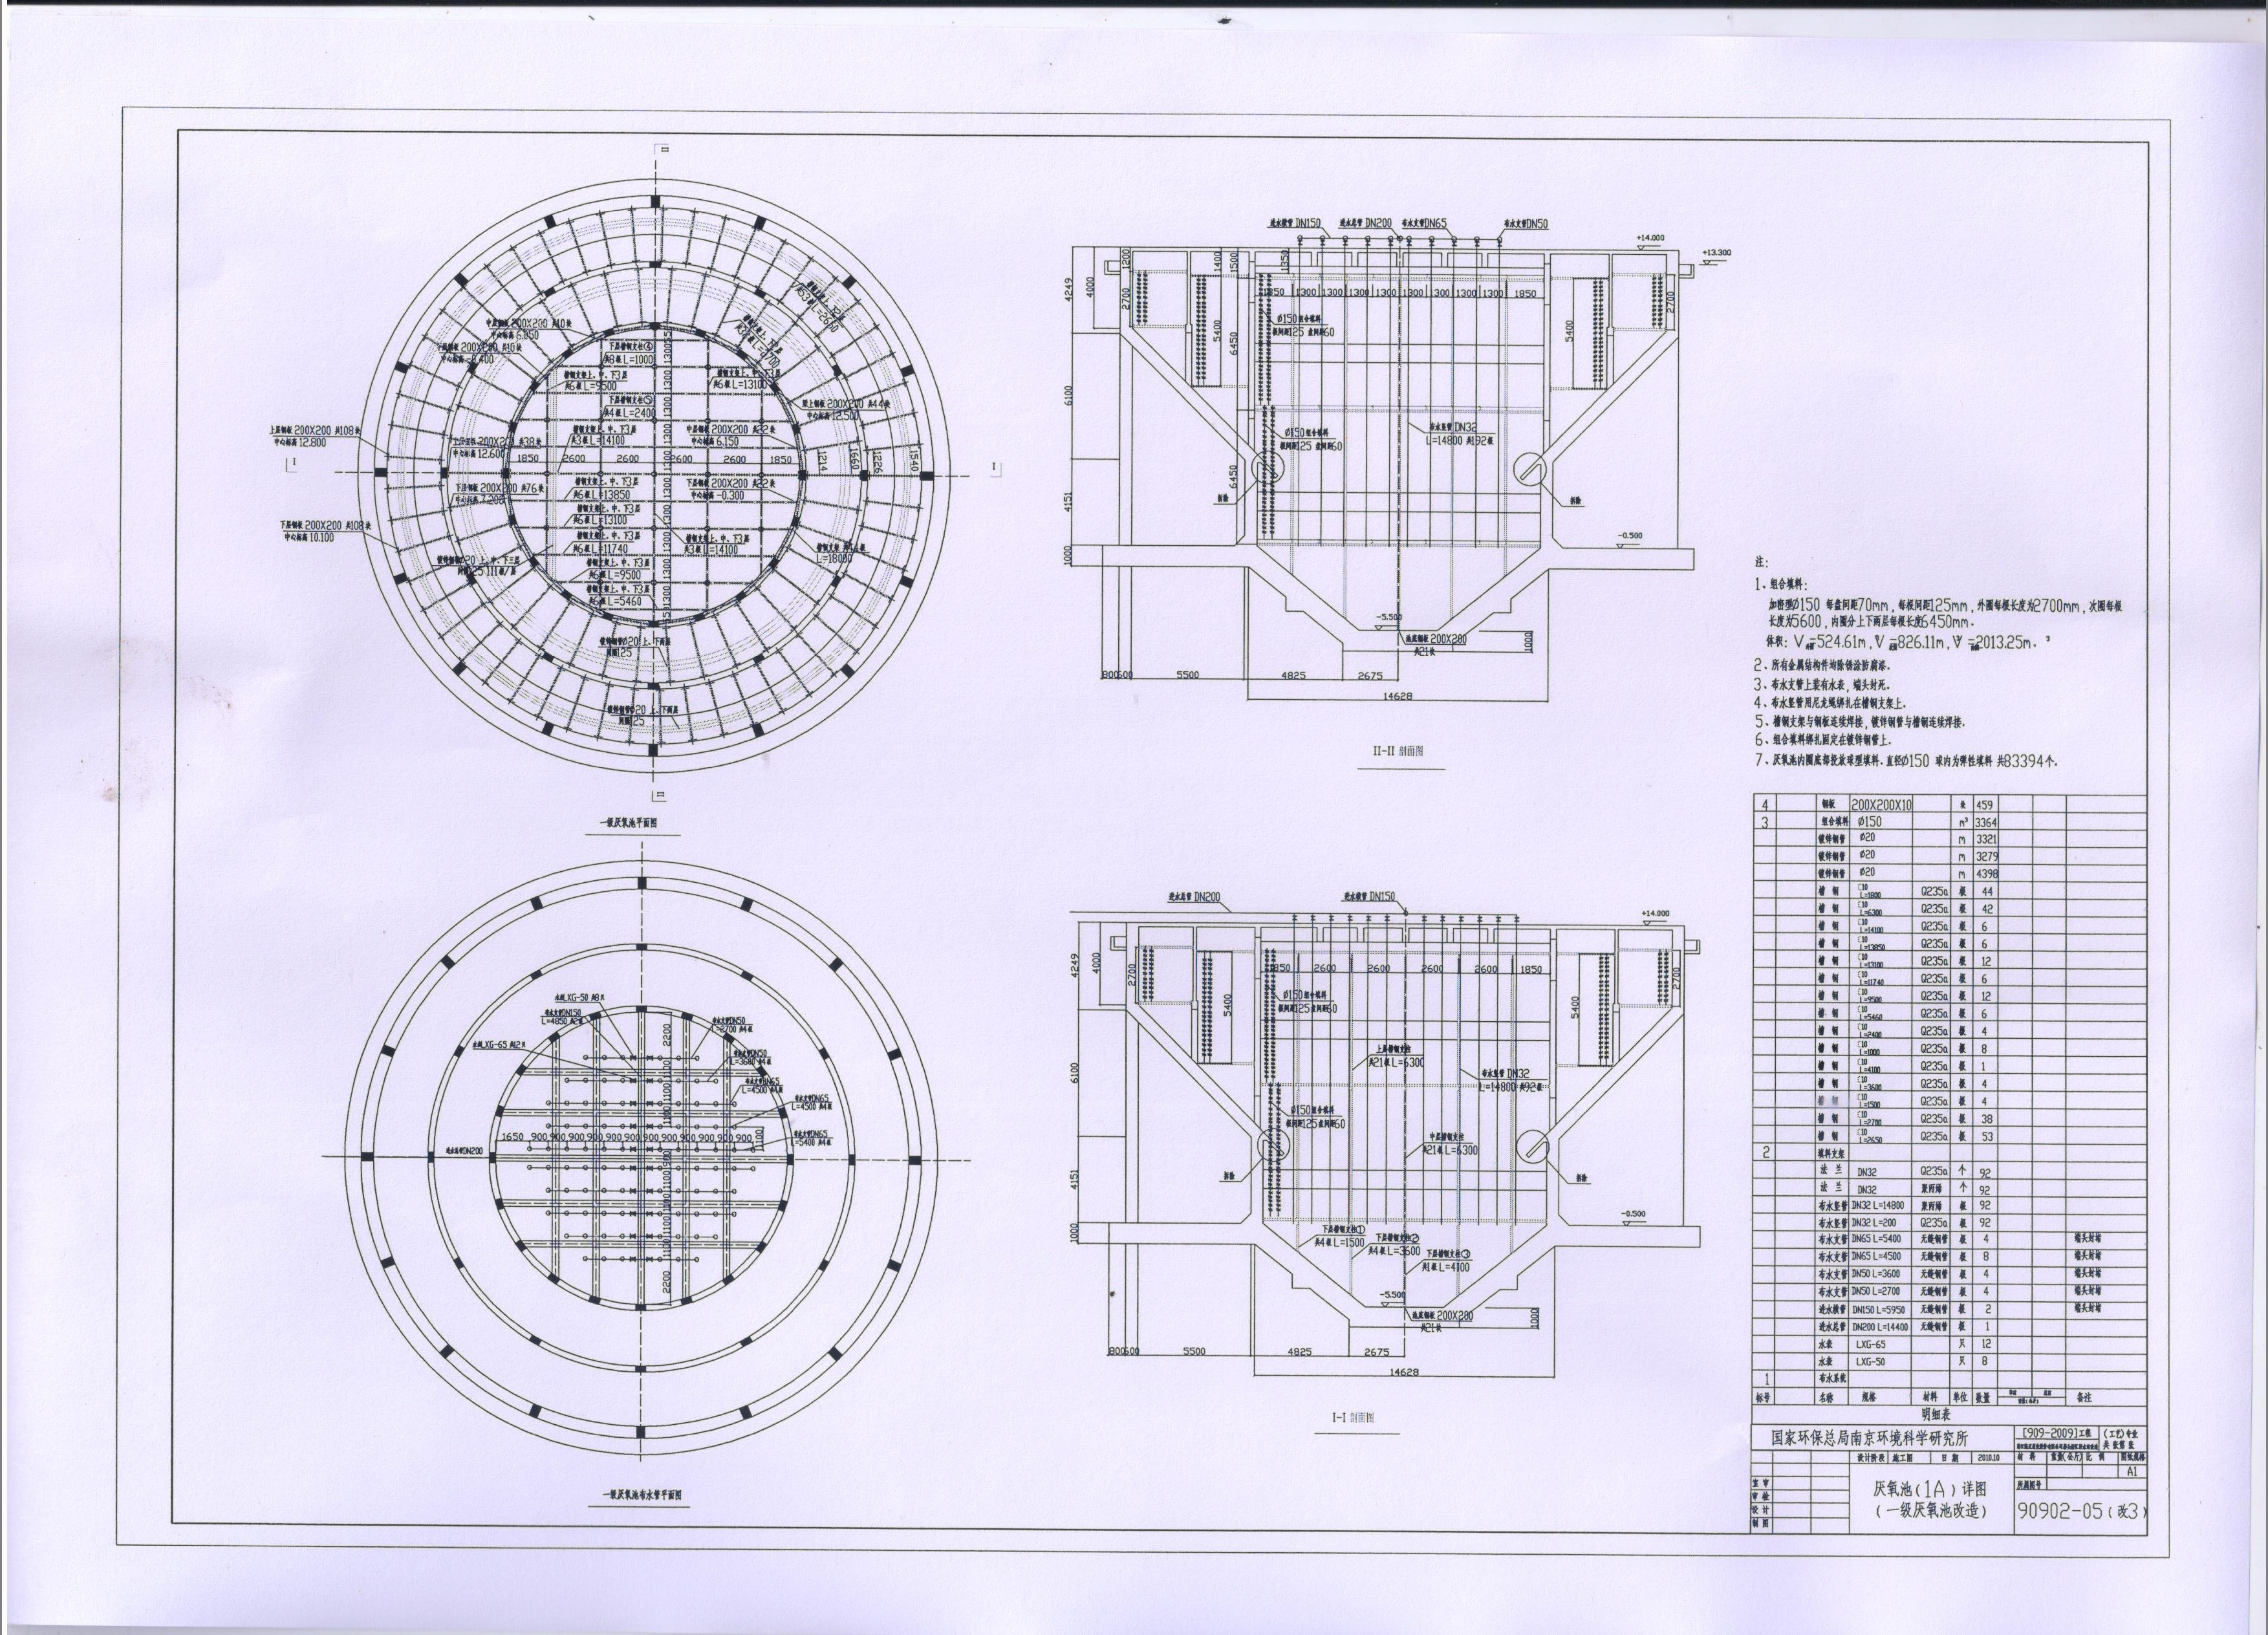
2.2 1B厌氧池结构及基本情况
- 外形尺寸19m*17.4m，半地下钢混结构，具体见下图纸
- 池内组合填料、填料支架、布水管的规格/数量及安装方式等见下图纸
- 池顶沼气管：DN250 * 21m、DN200 * 25m，（后期技改回用，尽量焊缝处切割）
- 池顶布水分管：DN50 * 72m
- 进/出水管、回流管：DN150 * 54m、DN100 * 11m
- 图纸：供参考，具体工况及工作量计算（包含上述管道拆卸）以现场勘察/测量为准
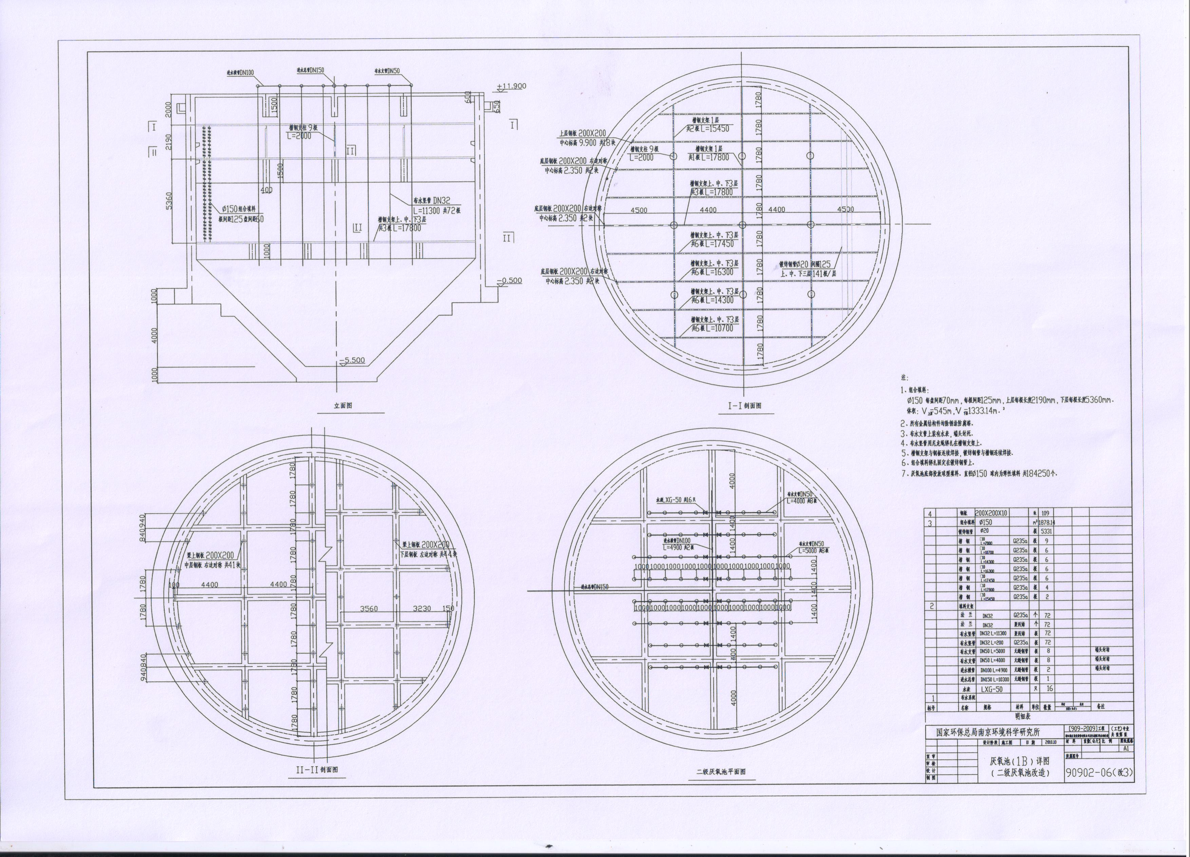

- 项目需求
2.1 资信需求（相关资料报名后三个工作日内提供）
序 号 | 需 求
URS02-01 | 资质 | 供应商需具备相应的施工资质。应具备环境治理总承包施工或环保工程专业承包三级及以上资质；
URS02-02 | 资质 | 动火、高处、吊装等特种作业及现场监护人员需具备相应的资质
URS02-03 | 业绩 | 供应商需具备同类型且相当规模的废水池清池案例三个及以上
报名供应商提供的资质/业绩通过甲方预审核后执行后续的现场勘查

2.2 安全环保需求（相关资料现场勘查后项目投标前提供）
供应商需在规定时间内编制提供1A/1B厌氧池清池施工方案且经甲方EHS部门、工程装备部门和使用部门审核批准后，方可参与项目投标。池顶钢混密闭水泥顶破拆方案及池顶作业平台搭建方案需由供应商根据施工需要计算提出，但必须经过海正装备部门相关人员认可，不得影响水池主体结构安全以及确保作业平台符合安全要求。（池顶钢混密闭水泥层破拆施工由甲方基建部门负责实施）
清淤施工方案需综合考虑工程概况（现场工况）、清淤方法、施工准备、安全措施、施工进度、质量控制、淤泥处理（甲方废水及污泥日处理能力）、环保节能等多个方面，旨在确保清淤工程的安全顺利进行。
施工方施工过程中需要的设备，需符合安全规范要求，入场前需由海正方专业部门检查确认后，方可入场。

2.3 作业面需求
序 号 | 需 求
URS02-04 | 施工方案中的施工安全管理和控制措施、安全管理人员、必要的安全器材。安全控制措施包括并不限于的作业平台搭建、人员池顶临边作业、动火作业、受限空间作业、高空作业等的具体安全措施必须得到相应的落实
URS02-05 | 现场作业人员需经过相应的作业培训，包括并不限于高空作业、密闭空间作业、动火作业、临时用电作业、吊装作业等
URS02-06 | 池顶/池壁管路拆除（含进/出水管路、布水管路、沼气管路），拆卸下来的废旧钢材转移至甲方指定区域
URS02-07 | 池内填料及其支架拆除。淸出的组合填料及支架钢材需各自分离，附着的污泥冲洗干净并各自转移至甲方指定区域
URS02-08 | 池内废水/污泥及建筑垃圾等清除，废水/污泥抽至车间指定水池并由车间负责最终处理
URS02-09 | 池壁污泥清理，要求水枪冲洗两遍
URS02-10 | 固化淤泥、管道残渣、建筑渣土等用袋装好/密封，转移至甲方指定区域
URS02-11 | 污泥稀释/池壁冲洗优先使用回用水/自来水补充。回用水临时管路架接耗用的管材甲方负责提供，施工及焊接辅材等乙方负责
URS02-12 | 清池施工期间不得产生二次污染，现场清理物注意遮盖、防臭
URS02-13 | 清池施工完成后，清理现场工具及施工垃圾、地面清洗干净

2.4 工期需求
序 号 | 需 求
URS02-14 | 工期180天，甲方支付乙方项目预付款日开始计

2.5 验收需求
序 号 | 需 求
URS02-15 | 相关设备、管道拆除完全
URS02-16 | 池内废水、污泥、填料、填料支架及垃圾等清理完成
URS02-17 | 池壁冲洗干净
URS02-18 | 作业面及周边恢复或优于原清洁状态
URS02-19 | 施工过程中，不出现废水/废渣污染环境的情况，若有由施工方负责修复

- 甲方可供资源信息
- 380V电源，污泥/池壁冲洗所需的回用水/自来水
- 池顶钢混密闭层破拆施工
- 淸出的废水/污泥处置
- 拆除的组合填料、废旧钢材处置
- 临时管路架接所需管材
- 本项目除上述描述，其他均由乙方负责

